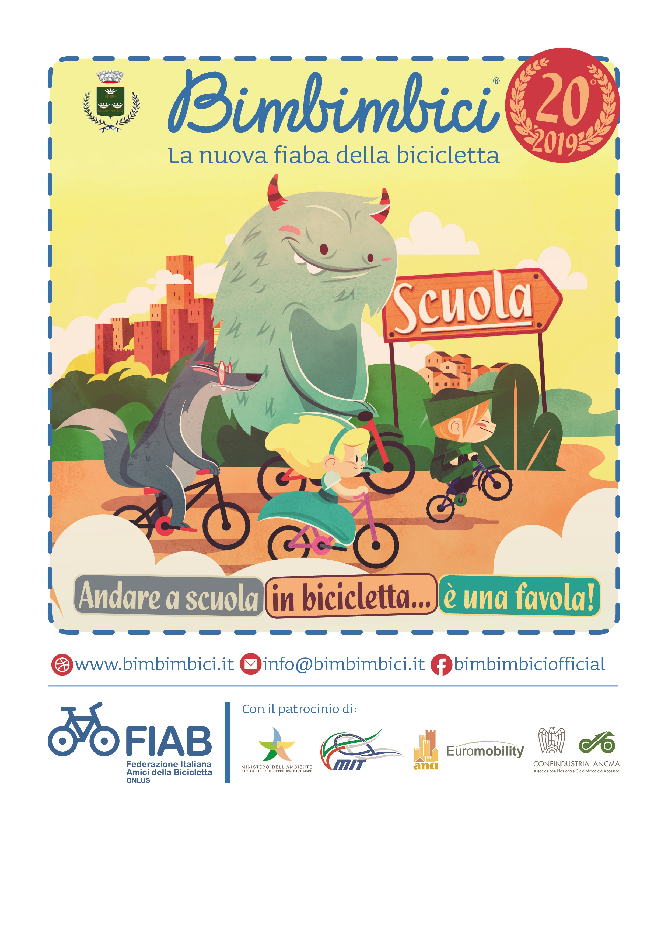
Domenica 12 maggio 2019

Sezione di Albinea | 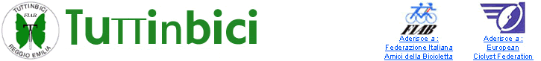  Reggio Emilia | 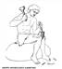 | 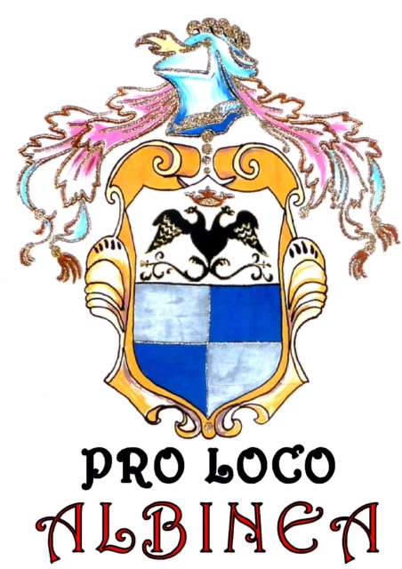 | 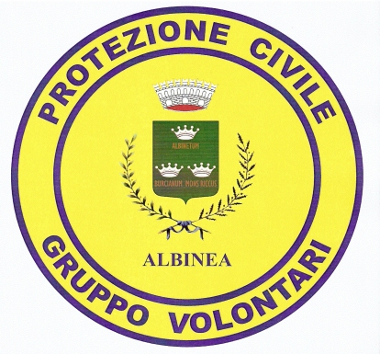  Prot. Civile di Albinea |   Sezione Albinea |  |  | 

la manifestazione prevede il seguente itinerario da Albinea a Borzano (sede CEAS):

ore 15,30 ritrovo - piazzale Lavezza (zona feste parco via Caduti della Libertà)
ore 16,00 partenza
dal piazzale Lavezza si proseguirà lungo il percorso cicloturistico fino alla località Cittadella, detto percorso è in parte su pista ciclabile e in parte su strada con ghiaia.
A Cittadella si proseguirà lungo via Ariosto fino a raggiungere via Vaglie ( parcheggio palestra).
ore 16,45 circa ritrovo con i miniciclisti di Borzano al parcheggio della palestra.
Poi tutti insieme lungo la ciclabile di collegamento Via Vaglie con Via Orsi si raggiungerà la sede del CEAS in via Chieri n. 2.
ore 17.00 ristoro al CEAS per tutti i “bimbimbici” ed ai loro accompagnatori.
Dopo il ristoro: visita guidata nel giardino e al percorso didattico sui gessi a cura dell’Associazione Amici del CEA e al museo archeologico in collaborazione con il Gruppo Archeologico Albinetano.
(Il programma potrà subire variazioni in presenza di “condizioni atmosferiche particolari")
per il rientro verso Albinea sarà a disposizione una guida.

SI CONSIGLIA A TUTTI L’USO DEL CASCO

(Il programma potrà subire variazioni in presenza di “condizioni atmosferiche particolari")

per il rientro verso Albinea sarà a disposizione una guida.

SI CONSIGLIA A TUTTI L’USO DEL CASCO

